**LAPORAN PRAK 6**

**PEMORAGRAMAN BERORIENTASI WEB (PBO)**



Disusun oleh :

Muhammad Zidan Alif Oktavian(21091397045)

**PROGRAM STUDI D4 MANAJEMEN INFORMATIKA**

**FAKULTAS VOKASI**

**UNIVERSITAS NEGERI SURABAYA**

**2022**

**No.1.php**

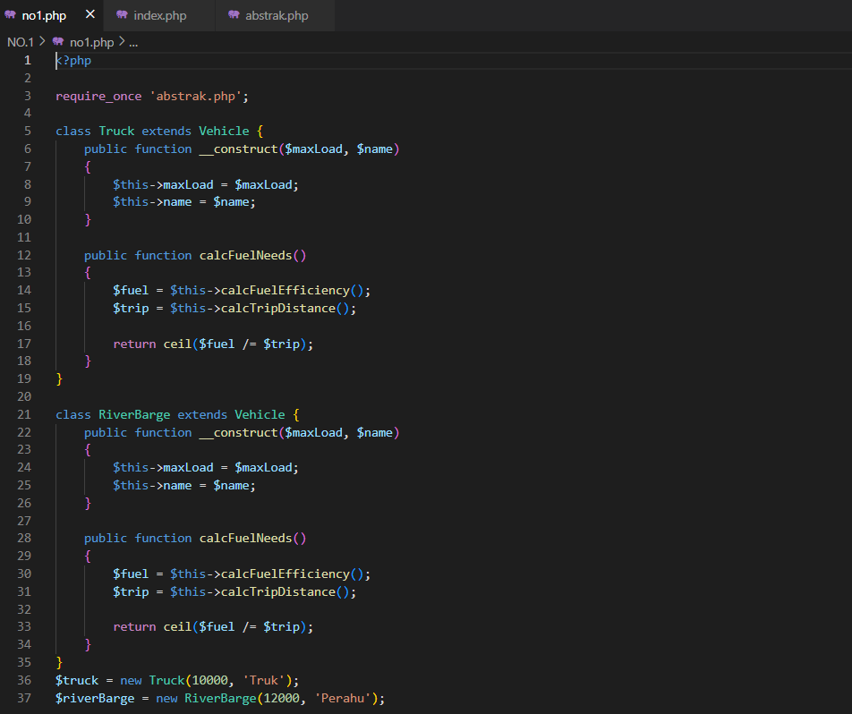

**Indeks.php**

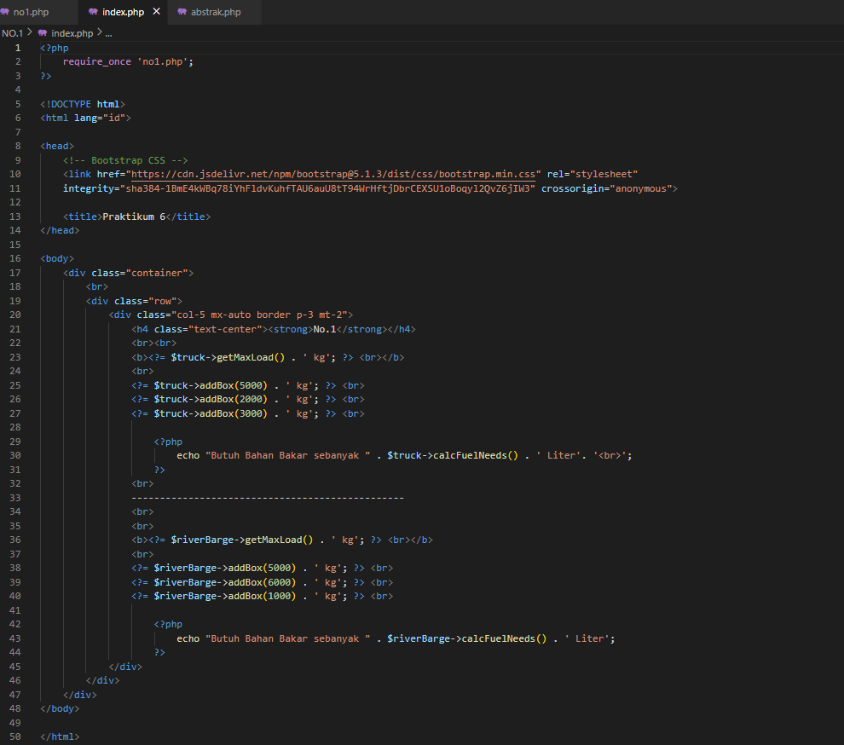**Abstrak.php**

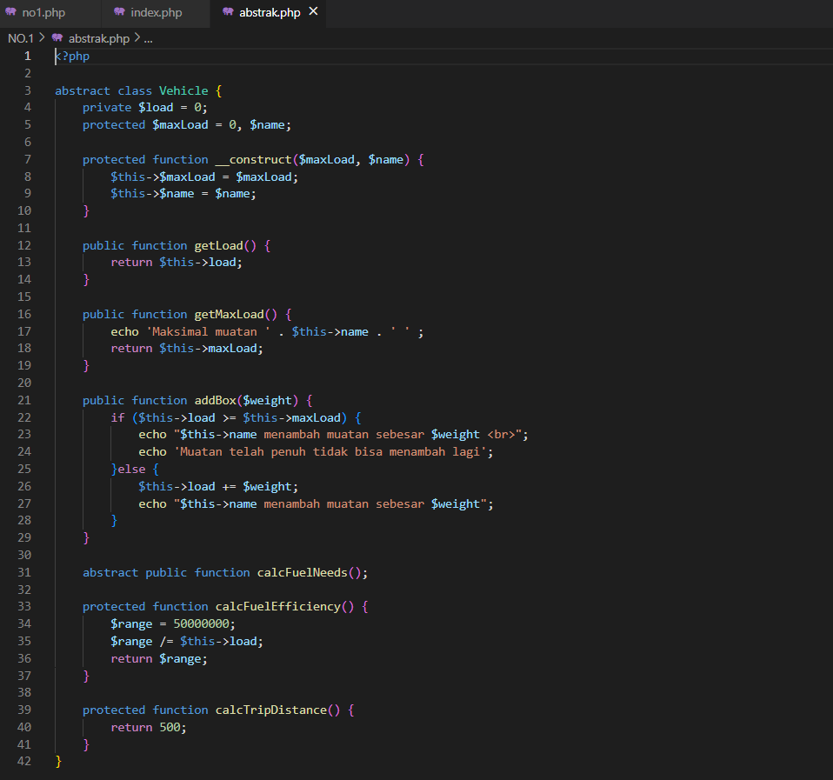

**Output**

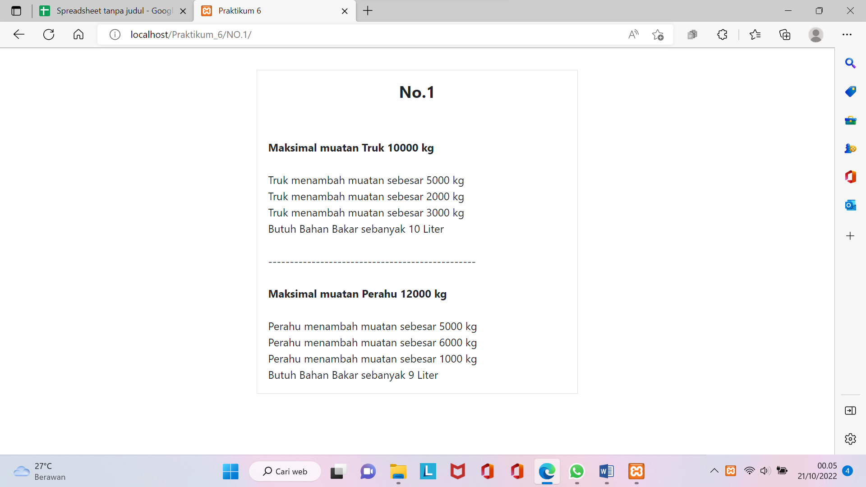

**No.2.php**

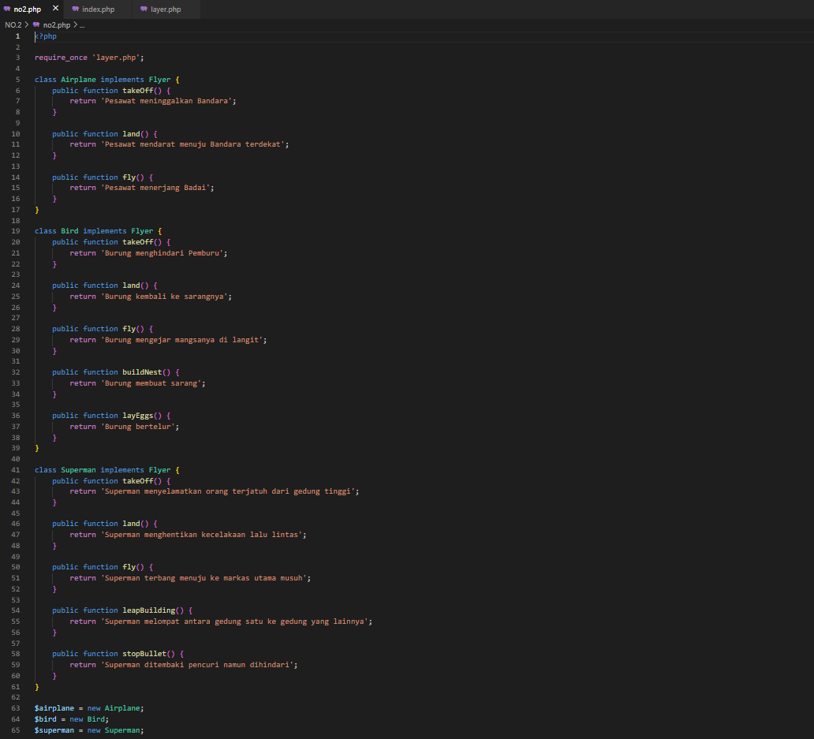

**Index.php**

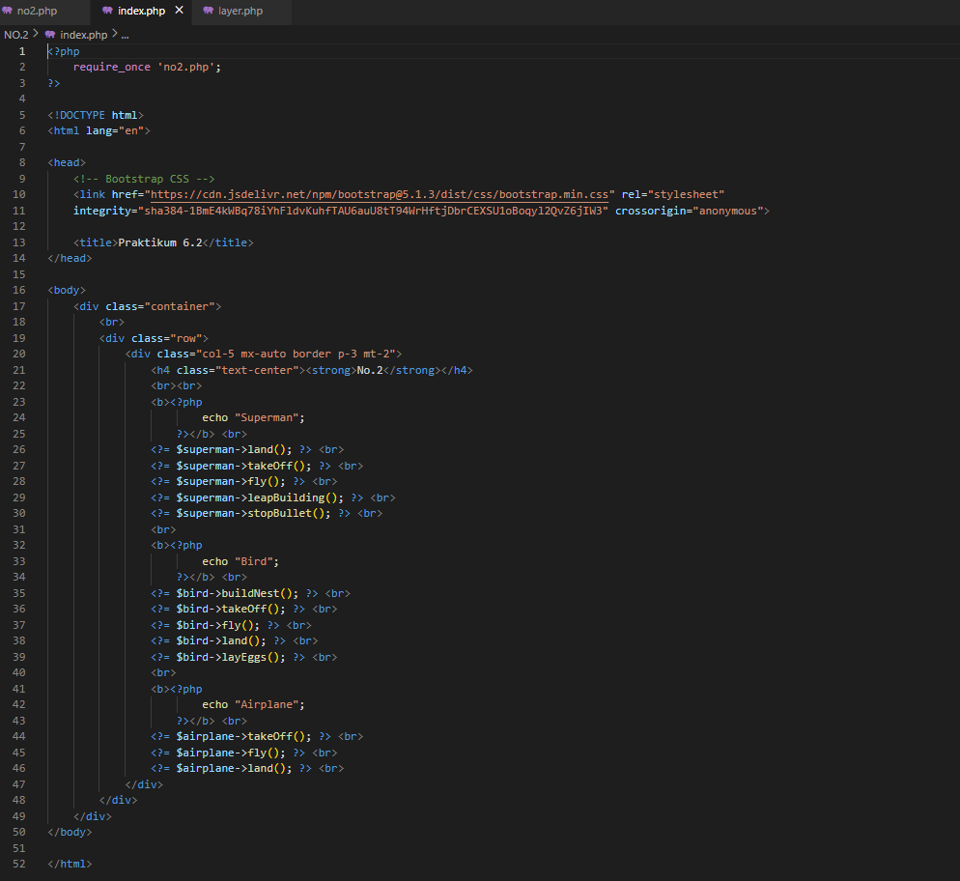

**Layer.php**

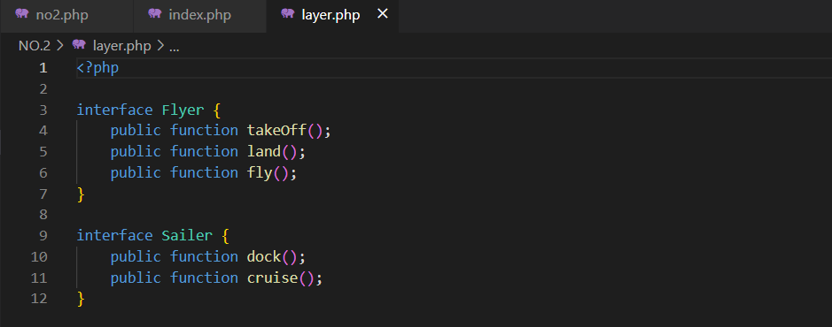

**Output**

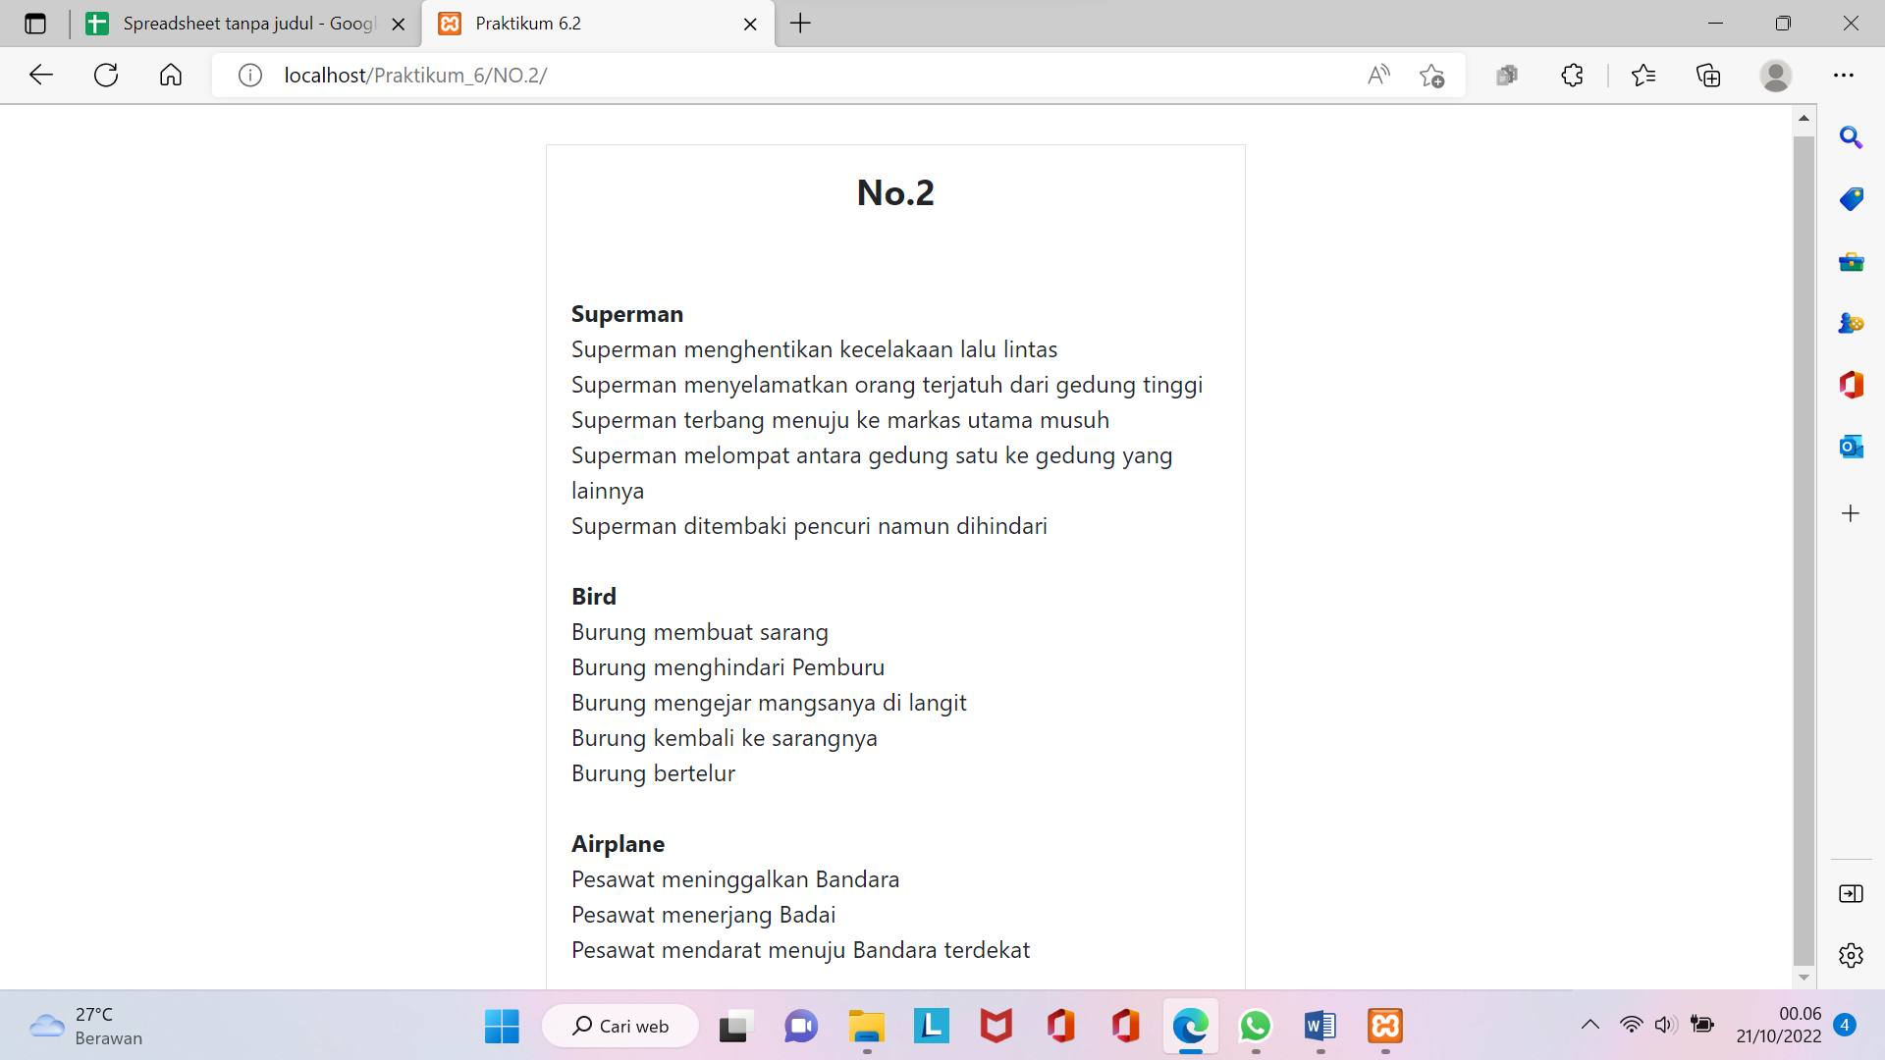

**No.3.php**

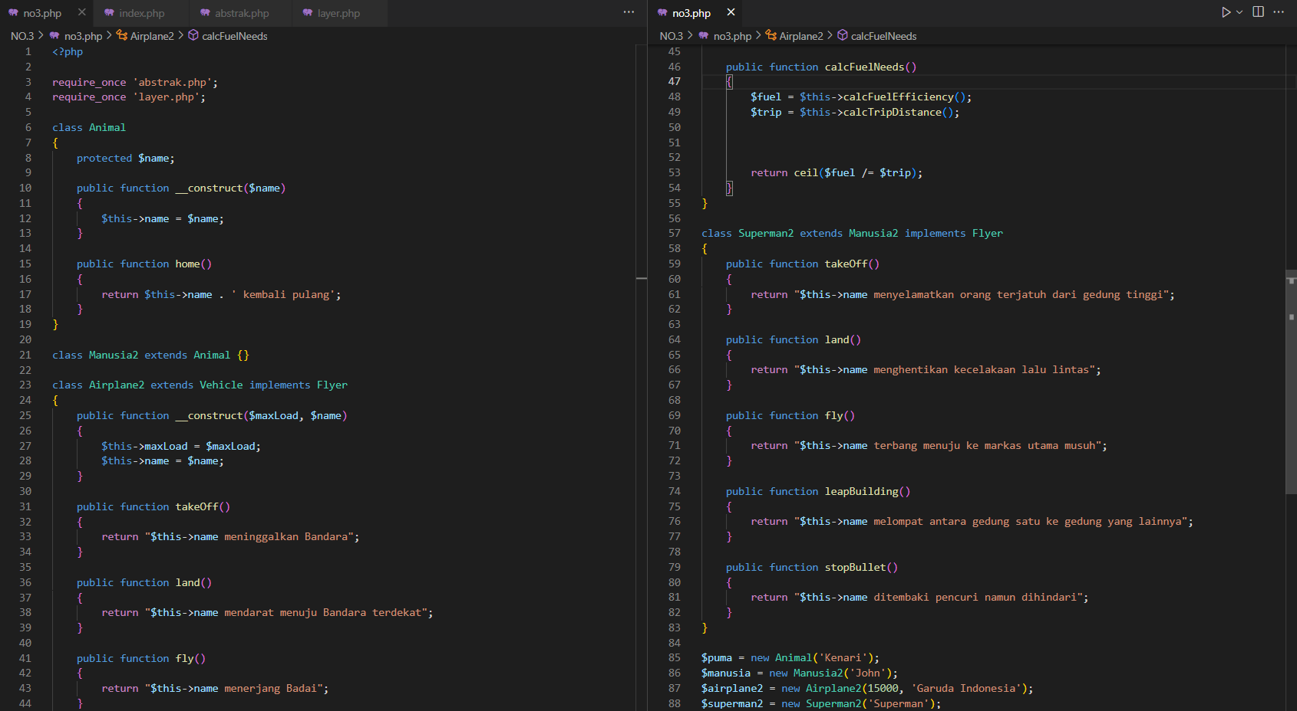

**Indeks.php**

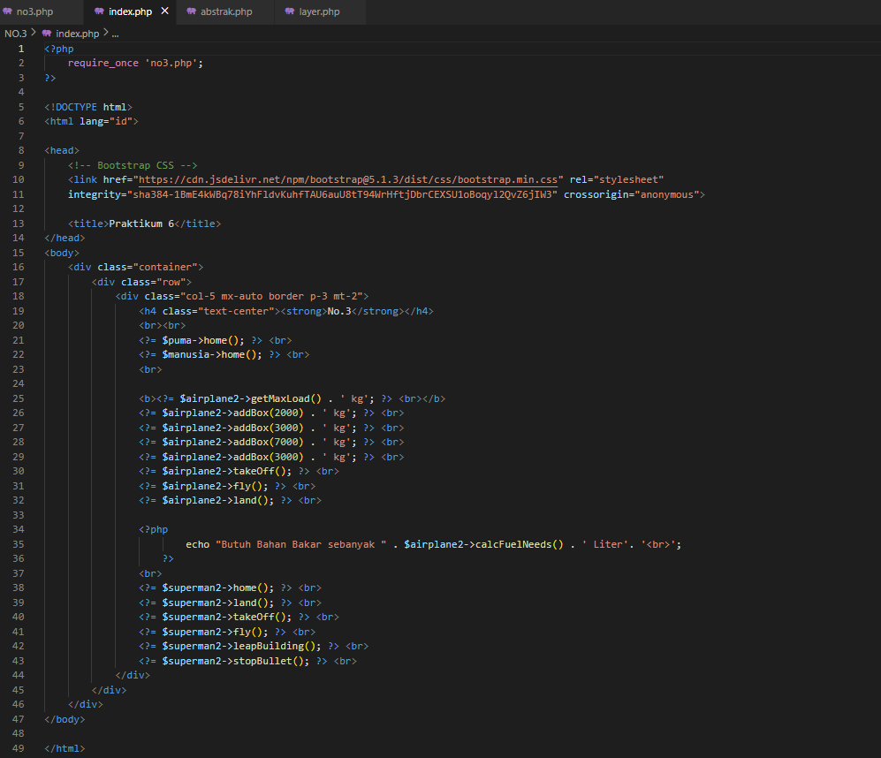

**Abstrak.php**

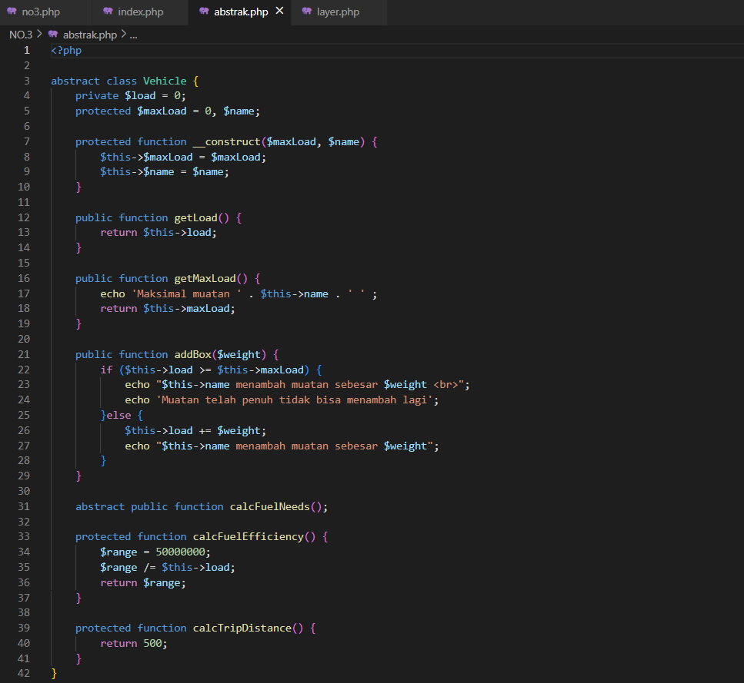**layer.php**

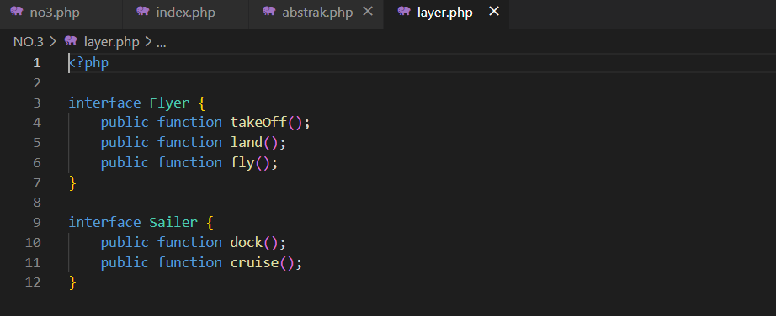

**Output**

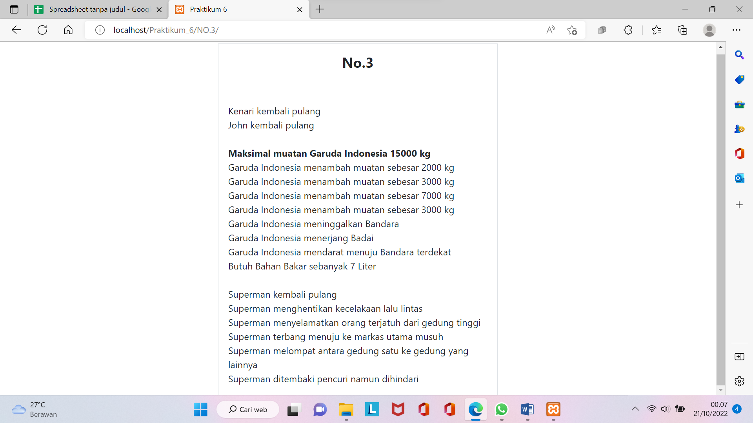

**No.4.php**

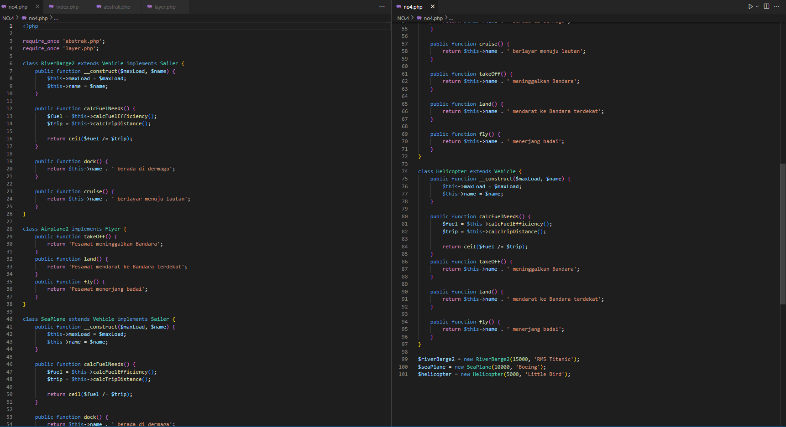

**Index.php**

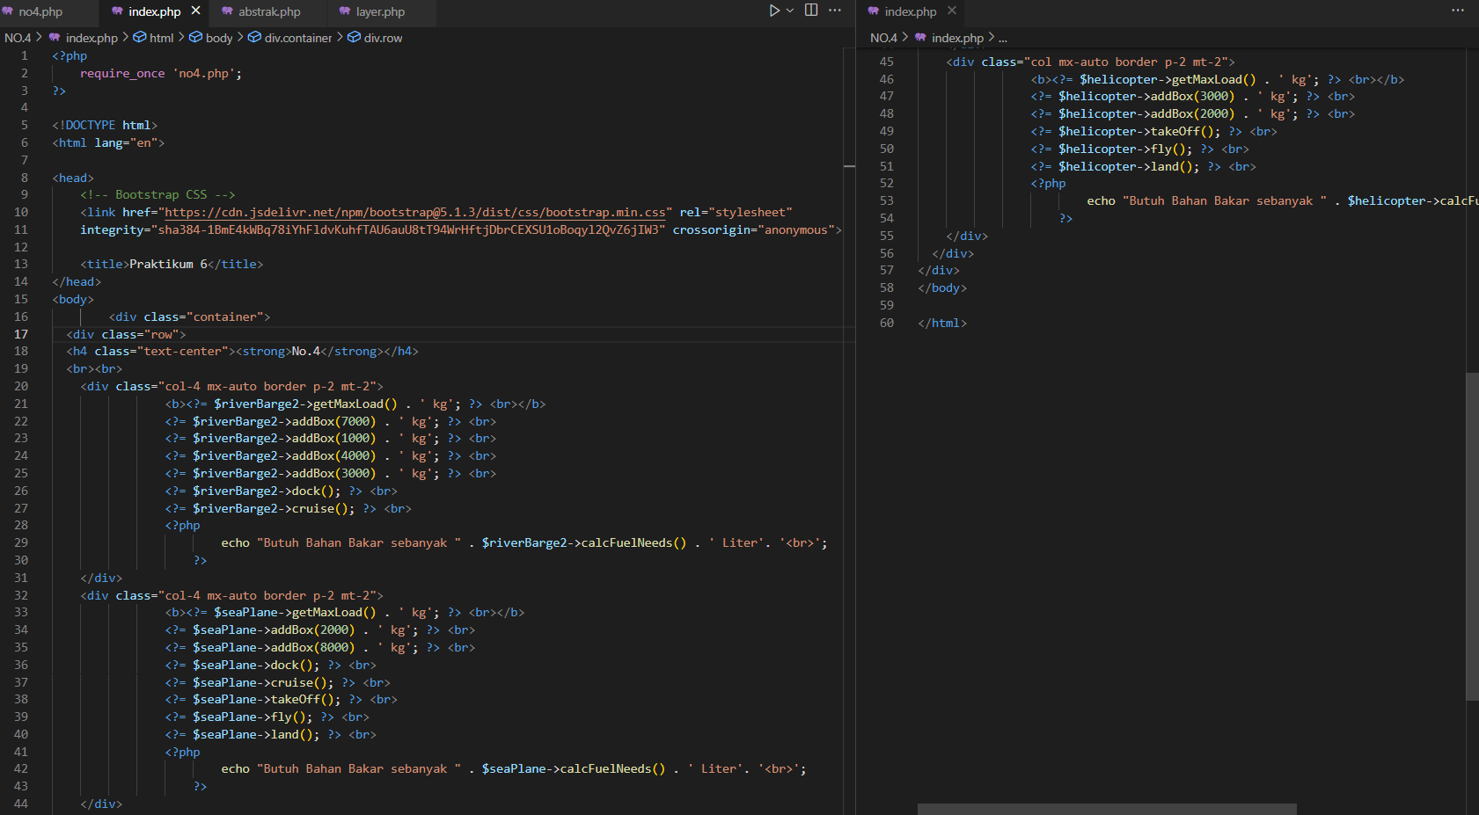

**Abstrak.php**

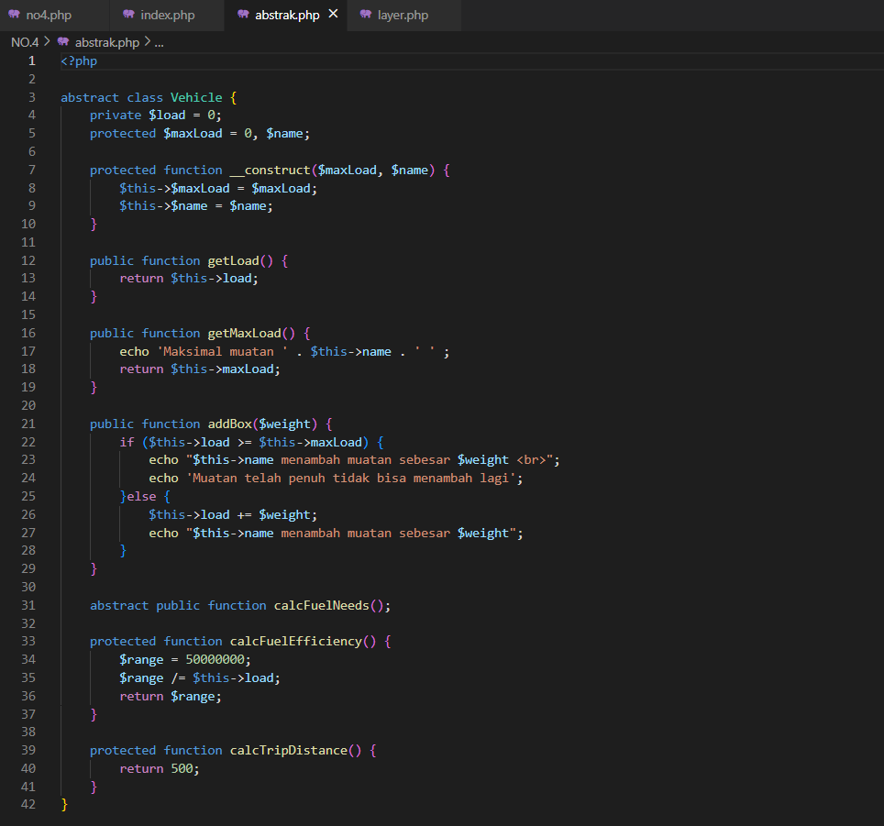

**Layer.php**

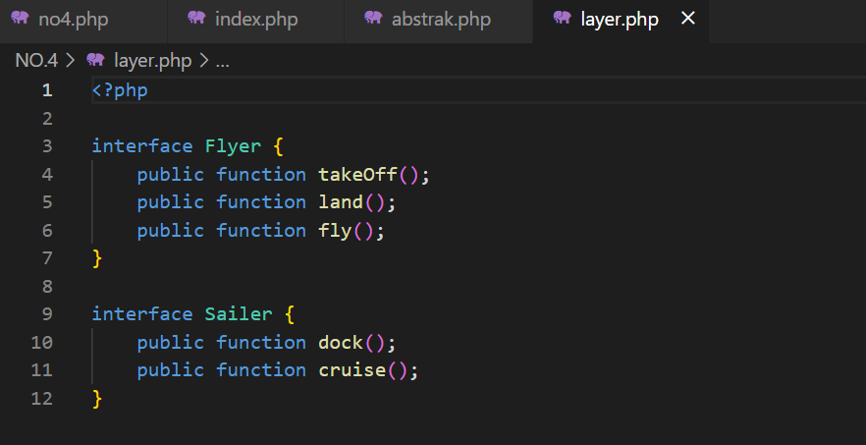

**Output**

